Homilie – Zesentwintigste zondag door het jaar – jaar C 29.09.2013
Amos 6, 1a.4-7 / Lucas 16, 19-31

Wanneer we luisteren naar de parabel van Jezus over Lazarus en de naamloze rijke man, zitten we als het ware in een theater. De gelijkenis doet denken aan die volkse toneelstukken die in de Middeleeuwen voor de kerk op een boerenwagen werden opgevoerd. Een wagenspel met een simpel verhaal en een heel sterke zwart-wit tegenstelling. Maar in al zijn eenvoud laat de parabel de luisteraar en de kijker niet onberoerd. Het is een verhaal in twee bedrijven.

Het eerste bedrijf. Rechts op het toneel zit een rijke man in zijn huis, mooi gekleed en uitbundig feestvierend. Hij heeft geen naam en dat zal geen toeval zijn. Ik zou hem kunnen zijn, iemand van jullie zou hem kunnen zijn. Aan de andere kant van het toneel, aan de linkerkant, ligt een arme man, met zweren overdekt, met een hongerige maag, tussen de honden en verlangend om zijn honger te stillen met wat bij de rijke man van de tafel valt. Hij heeft wel een naam en dat zal niet toevallig zijn. Lazarus heet hij en die naam betekent: God helpt! Dat God helpt wordt duidelijk gemaakt door een engel die de arme gezelschap houdt. Tussen de rijke en de arme staat op het toneel een poort of een deur, en die is gesloten en scheidt de beide taferelen en de beide personen van elkaar.

Als kijker krijg je medelijden met de man die daar voor de poort ligt. En je begint je te ergeren aan die andere man die zich opgesloten heeft in dat huis en die geen idee heeft van wat er aan de andere kant van de poort gebeurt. Misschien wil hij het ook niet weten. Maar je krijgt toch een beetje medelijden met hem. Elke dag feest vieren, dat moet uiteindelijk toch beginnen vervelen. En ja, er komt een einde aan dat feesten, want aan het einde van het eerste bedrijf sterven beiden. Rijk of arm, de dood maakt geen onderscheid. Het gordijn gaat dicht en de decors worden gewisseld voor het tweede bedrijf.

Tweede bedrijf. Het gordijn gaat weer open en opnieuw is het toneel opgedeeld in twee helften: de hemel en de hel. De hel is natuurlijk aan de linkerkant en daar zien we de rijke man zitten, terwijl hij gefolterd wordt door helse vlammen; hij lijdt verschrikkelijk dorst. Aan de andere kant van het toneel zien we Lazarus op de schoot van vader Abraham zitten; hij is in de hemel.

Er vindt dan een gesprek plaats tussen de rijke en Abraham. De man in de hel vraagt om hulp. Terwijl je als kijker naar dat hopeloze gesprek zit te luisteren, krijg je medelijden met die rijke man. Je wordt geraakt door zijn eenzaamheid, zijn verlorenheid en zijn vertwijfeling. Je begint je misschien zelfs te ergeren aan Abraham: waarom is die zo hard, zo onverbiddelijk? Waarom moet er met gelijke munt terugbetaald worden? Of denk je: eindelijk gerechtigheid!? Oog om oog, tand om tand!?

Kloof. Wat misschien wel de clou in het verhaal is, is de kloof tussen de twee: tussen Lazarus en de naamloze rijke. De kloof in de onderwereld is precies een spiegelbeeld van de kloof in de bovenwereld. En het is een herkenbare situatie. Als je op bezoek komt bij iemand die in een kale flat woont op een betonnen vloer met alleen een tafel en een paar stoelen, die voelt de kloof. In ons midden en om ons heen leven mensen die nauwelijks rondkomen, die hun kinderen niet kunnen laten meedoen aan sport of aan de muziekschool, en die soms zoveel schulden hebben dat ze niet meer weten hoe ze zich daar nog kunnen uit redden. Als we het zelf goed hebben kunnen we ons hier geen voorstelling van maken. Er gaapt een onoverbrugbare kloof tussen ons. Als we zelf behoren tot de mensen die nauwelijks rondkomen, willen we misschien helemaal niet dat anderen het weten. Misschien schamen we ons en voelen we aan ons eigen lijf hoe groot de kloof is met hen die er warm bij zitten.

Een aantal jaren geleden veroorzaakte de toenmalige bisschop van Breda, monseigneur Muskens, beroering toen hij in een tv-programma zei dat het stelen van een brood geoorloofd is als mensen honger hebben en geen andere mogelijkheid zien om te overleven. Tot in de regering was men geïrriteerd over de uitspraak van de bisschop. Blijkbaar werd een gevoelige snaar in onze samenleving geraakt. Want we willen het niet horen dat er in onze samenleving mensen zouden zijn die niet kunnen overleven. Armoede geeft ons een ongemakkelijk gevoel. En we hebben de neiging om zoiets aan eigen schuld toe te schrijven en soms klopt dat nog ook… Wat bisschop Muskens zei, was ten andere niet nieuw. Het behoort tot de eeuwenoude traditie van de kerk, die teruggaat op Mozes en de profeten.

In de eerste lezing hoorden we de profeet Amos juist tekeer gaan tegen de kloof die er kan zijn tussen de zorgelozen en de zelfverzekerden aan de ene kant en de mensen aan de verkeerde kant van de kloof. Het is dan ook de taak van de Kerk om juist die gapende kloof tussen de wereld van de armen en die van de begoeden te overbruggen. Onze huidige paus Franciscus zegt dat ook heel uitdrukkelijk. De Kerk mag niet bang zijn om de armoede zichtbaar te maken en te benoemen. En als Kerk moeten we concrete initiatieven nemen om mensen te ondersteunen waar dat maar mogelijk is. We hoeven daarvoor niet te wachten tot de Actie Welzijnszorg in de Adventstijd.

Laten we luisteren naar wat Mozes en de profeten te zeggen hebben, maar laten we ook luisteren naar verhalen die mensen in armoede ons te vertellen hebben. Het is die gapende kloof waarvoor Jezus ons vandaag waarschuwt door ons die parabel te vertellen. Eén iets is alleszins duidelijk: de rijke man kwam naamloos in de onderwereld terecht, de arme Lazarus kennen we nog altijd bij naam, telkens we op het eind van de begrafenis het In Paradisum zingen met de letterlijke wens dat ‘de engelen hem of haar mogen geleiden en dat hij of zij de eeuwige rust mag vinden samen met de arme Lazarus’. Zijn naam leeft voort tot op onze dagen en die naam betekent: God helpt!

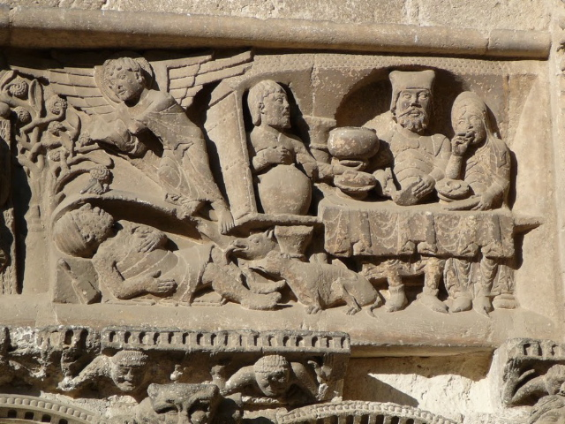
De rijke man en de arme Lazarus – reliëf zuidportaal Eglise de Saint-Pierre Moissac

Jan Verheyen – Lier.
26ste zondag door het jaar C – 29.9.2013
(Inspiratie: o.a. Tot uw dienst. Liturgiekatern, 48ste jg. nr. 6, aug/sept 2013, Stichting ‘Midden onder u…’)

